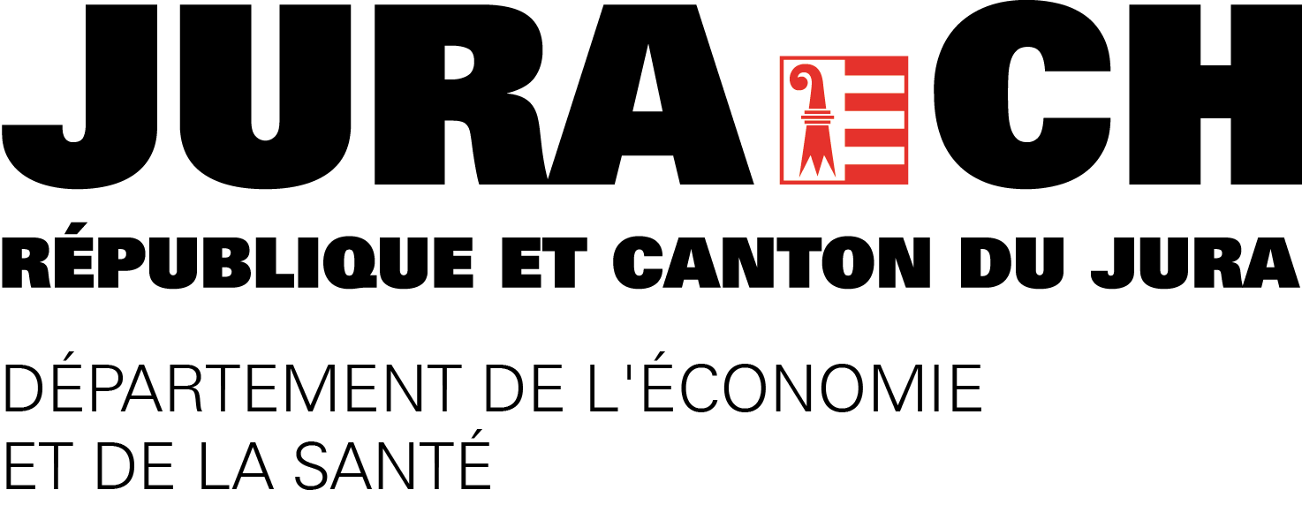

Modifications art. 25, LEH et CCMUS

Entité consultée :

PROJET DE MODIFICATIONS DE LA LEH

&

CONCEPT CANTONAL DE MEDECINE D’URGENCE ET DE SAUVETAGE (CCMUS)

__________________________________

QUESTIONNAIRE DE CONSULTATION

à retourner jusqu’au 30 septembre 2018

Par poste : République et Canton du Jura
Service de la santé publique
Fbg des Capucins 20
2800 Delémont

Par courrier électronique : nicolas.petremand@jura.ch
secr.ssa@jura.ch

(oui / non : soulignez ou entourez ce qui convient)

Organismes consultés :
- Selon liste annexe

- Pensez-vous qu’il soit nécessaire d’établir un concept cantonal
de médecine d’urgence et de sauvetage (CCMUS) oui non

Remarques :

- Estimez-vous que le CCMUS de mai 2018 est adapté à la
situation jurassienne ? oui non

Remarques :

- Estimez-vous que le CCMUS garantit la sécurité sanitaire objective
de la population jurassienne ? oui non

Remarques :

- Estimez-vous que les modifications légales sont adéquates ? oui non

Remarques :

- Autres remarques, commentaires ou propositions à formuler au sujet du projet
de CCMUS et de modifications légales de l’art. 25 LEH et autres modifications légales ?

Nous vous remercions chaleureusement de votre collaboration active !

Signature de
Lieu et date l’entité consultée

……………………….., le ……………………………… …………………………............

Personne de contact de l'autorité consultée :

Nom et Prénom : …………………………………………..

Adresse postale : …………………………………………..

Tél : …………………………………………..

Adresse courriel : …………………………………………..

Date de la mise en consultation : 9 juillet 2018

Date pour formuler les remarques au SSA : 30 septembre 2018

Personne de référence au SSA : Nicolas Pétremand, chef SSA

